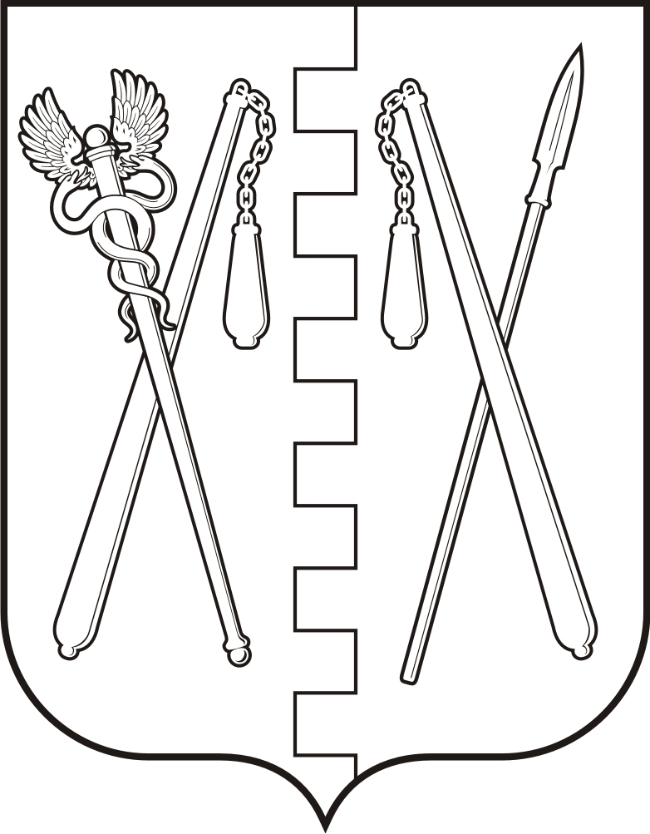
КУРГАНСКАЯ ОБЛАСТЬ
ПОЛОВИНСКИЙ МУНИЦИПАЛЬНЫЙ ОКРУГ КУРГАНСКОЙ ОБЛАСТИ
ДУМА ПОЛОВИНСКОГО МУНИЦИПАЛЬНОГО ОКРУГА
КУРГАНСКОЙ ОБЛАСТИ

РЕШЕНИЕ

от | 24.06.2025г. |  |  | № 319
с. Половинное
О внесении изменений в решение Думы
Половинского муниципального округа
Курганской области от 11.07.2022 г. № 61
«Об утверждении структуры Администрации
Половинского муниципального округа
Курганской области»

В соответствии с Федеральным законом от 06.10.2003 г. № 131 - ФЗ «Об общих принципах организации местного самоуправления в Российской Федерации», Дума Половинского муниципального округа Курганской области

РЕШИЛА:

1. Внести следующие изменения в решение Думы Половинского муниципального округа Курганской области от 11.07.2022 г. № 61 «Об утверждении структуры Администрации Половинского муниципального округа Курганской области», изложив приложение в редакции согласно приложению к настоящему решению.
2. Обнародовать настоящее решение в местах, установленных Уставом Половинского муниципального округа Курганской области.
3. Настоящее решение вступает в законную силу с 1 сентября 2025 года.

Заместитель Председателя Думы Половинского
муниципального округа Курганской области В.С. Алтунин

Глава Половинского
муниципального округа Курганской области В.В. Меньщиков
Приложение к решению Думы Половинского муниципального округа Курганской области от 24 июня 2025 г. № 319 «О внесении изменений
в решение Думы Половинского муниципального округа Курганской области от 11.07.2022 г. № 61 «Об утверждении структуры Администрации Половинского муниципального округа Курганской области»

СТРУКТУРА
Администрации Половинского муниципального округа Курганской области

Глава Половинского муниципального округа Курганской области

Финансовый отдел Администрации Половинского муниципального округа Курганской области
Первый заместитель Главы Половинского муниципального округа Курганской области
Заместитель Главы Половинского муниципального округа Курганской области
по социальной политике
Управляющий делами - руководитель аппарата Администрации Половинского муниципального округа Курганской области
Заместитель Главы Половинского муниципального округа Курганской области по экономике

Отдел по управлению муниципальным имуществом, экономике Администрации Половинского муниципального округа Курганской области
Отдел жилищно – коммунального хозяйства, строительства, архитектуры и проектирования Администрации Половинского муниципального округа Курганской области

Отдел правовой и организационно – контрольной работы Администрации Половинского муниципального округа Курганской области
Отдел социальной политики Администрации Половинского муниципального округа Курганской области

Отдел по делам ГО и ЧС и мобилизационной подготовке Администрации Половинского муниципального округа Курганской области
Муниципальный орган управления образованием Администрации Половинского муниципального округа Курганской области

Отдел аграрной политики Администрации Половинского муниципального округа Курганской области
Отдел ЗАГС
Администрации Половинского муниципального округа Курганской области

Единая дежурно – диспетчерская служба
Военно – учетный стол

Северный территориальный отдел Администрации Половинского муниципального округа Курганской области
Центральный территориальный отдел Администрации Половинского муниципального округа Курганской области
Южный территориальный отдел Администрации Половинского муниципального округа Курганской области

